Morfovirtual 2022

VI Congreso virtual de Ciencias Morfológicas.
Sexta Jornada Científica de la Cátedra Santiago Ramón y Cajal.

TORSIÓN PRIMARIA SEGMENTARIA DEL OMENTO MAYOR.
Autores:
Javier, Cruz Rodríguez¹, José Alberto, González Hernández².
¹ Doctor en Medicina. Doctor en Ciencias de la Salud. Máster en Urgencias Médicas. Especialista de Primer Grado en Cirugía General. Especialista de Primer Grado en Medicina General Integral. Profesor Instructor. Investigador Auxiliar. Servicio Cirugía General. Hospital Clínico-Quirúrgico «Arnaldo Milián Castro». Santa Clara. Villa Clara. Cuba. ORCID: https://orcid.org/0000-0002-7849-4050 Dirección electrónica: javiercruzr@infomed.cu
² Doctor en Medicina. Residente de Cirugía General. Hospital Clínico-Quirúrgico «Arnaldo Milián Castro». Santa Clara. Villa Clara. Cuba.
RESUMEN
Introducción: El abdomen agudo comprende un amplio grupo de enfermedades con alta incidencia en la práctica quirúrgica habitual, no obstante los diagnósticos de algunas de ellas constituyen sucesos raros. Objetivo: presentar el caso de un paciente con cuadro abdominal agudo por torsión primaria y segmentaria del omento mayor. Materiales y métodos: Se realizó el estudio de un caso clínico único y descriptivo en el escenario asistencial. Resultados: Se trató de un paciente masculino, de 23 años, con diagnóstico preoperatorio de apendicitis aguda en el que, al efectuar la laparotomía exploratoria, se constató la referida enfermedad. Se realizó omentectomía parcial y apendicectomía complementaria. Conclusiones: La torsión omental es una afección de difícil diagnóstico preoperatorio generalmente diagnosticada durante el acto quirúrgico ya que fácilmente se confunde con otras entidades del abdomen agudo quirúrgico. En esta entidad está indicada la remoción del segmento involucrado y los pacientes presentan una evolución clínica favorable.
INTRODUCCIÓN
El abdomen agudo es un término empleado para designar la enfermedad de algún órgano intrabdominal de carácter grave y evolución rápida que, por lo general, exige la intervención quirúrgica urgente para evitar complicaciones graves o la muerte. El término fue descrito por John B. Deaver a finales del siglo XIX, quien calificaba como tal a cualquier afección aguda intrabdominal que necesitara tratamiento urgente y, si este era quirúrgico, entonces se consideraba abdomen agudo quirúrgico. ¹
El abdomen agudo comprende un amplio grupo de enfermedades que, en conjunto, tienen alta incidencia en la práctica quirúrgica habitual, no obstante los diagnósticos de algunas de ellas constituyen sucesos raros. El objetivo del presente trabajo es presentar el caso de un paciente con cuadro abdominal agudo por torsión del epiplón u omento mayor. Aparentemente se trata del primero reportado en Cuba.
Según Naula ² desde su descripción por primera vez en 1899 por Eitel sólo 233 casos se habían reportado en la literatura médica internacional hasta 1981; mientras que Zaleta ³ plantea la cifra inferior a los 250 casos.
MATERIALES Y MÉTODOS
Se realizó el estudio de un caso clínico único y descriptivo en el escenario asistencial. Para su ejecución se obtuvo información mediante el método clínico. También se obtuvieron datos de la historia clínica del paciente.
RESULTADOS
Paciente masculino, de 23 años, de piel negra, sin hábitos tóxicos, de procedencia urbana, con antecedentes de Síndrome de Down que fue llevado a cuerpo de guardia de Cirugía General por dolor abdominal de 10-12 horas de evolución que apareció en epigastrio y luego se desplazó hacia fosa ilíaca derecha seguido de un vómito. Al examen físico presentaba taquicardia, ruidos hidro-aéreos abolidos, dolor a la palpación en epigastrio y fosa ilíaca derecha con reacción peritoneal en esta última localización. Presentaba leucograma en 12x10⁹/L con 78% de polimorfonucleares y 22% de linfocitos. Se anunció para intervención quirúrgica con diagnóstico de apendicitis aguda. Al efectuar la laparotomía exploratoria se encontró el omento mayor de gran longitud y voluminoso, con un segmento torcido con varios giros en el sentido de las manecillas del reloj, sin fijación distal a otra estructura, localizado hacia fosa ilíaca y flanco derecho con signos de compromiso vascular. Se realizó omentectomía parcial (sin destorcer el segmento en cuestión) y apendicectomía complementaria. El paciente tuvo una evolución satisfactoria y fue egresado a los tres días de la intervención.
Se presenta en la figura 1 se presenta una fotografía en la que se observa la torsión del epiplón mayor y signos de compromiso vascular distalmente.
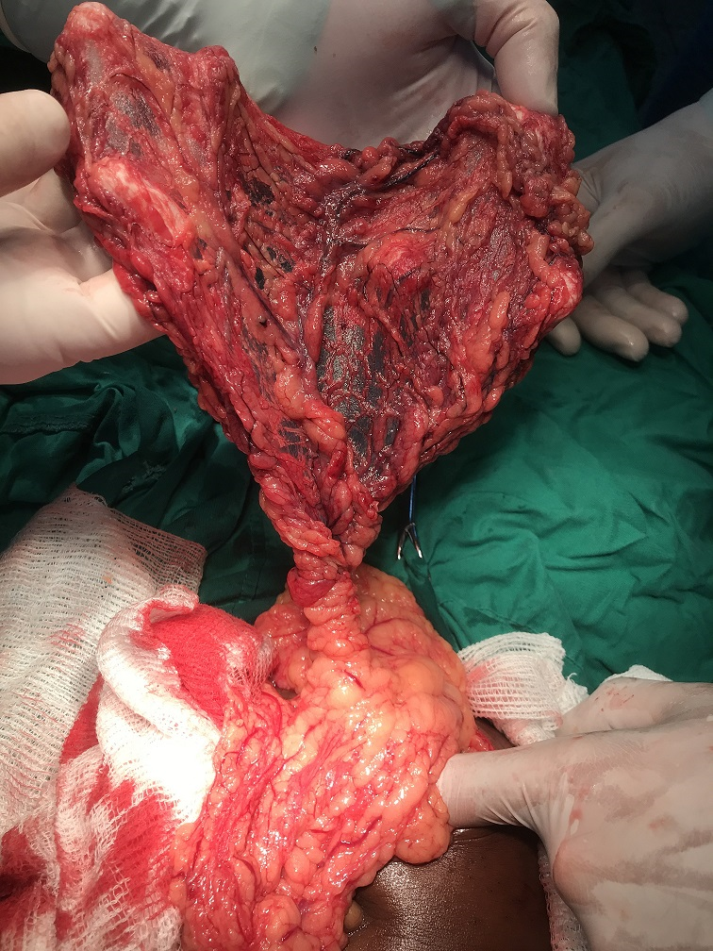
Figura 1. Omento mayor torcido con evidencia distal de compromiso vascular.
DISCUSIÓN
La mayor frecuencia de aparición de la torsión omental es en la cuarta y quinta década de la vida, con predominio del sexo masculino en relación de 4:1 o 5:1 respecto al femenino. ³⁻⁵ Es muy infrecuente en los niños por el poco desarrollo del epiplón a esas edades. ⁴ Según Naula ² y Zaleta ³ la probabilidad de un caso de torsión de epiplón contra un caso de apendicitis aguda es de 4:1000 y la incidencia reportada varía de 0.0016% hasta 0.37%. Mederos ⁴ plantea que se diagnostica en el 0,05 al 0,1 % de los enfermos durante una laparotomía por probable apendicitis aguda.
Donhauser y Loke clasificaron la torsión de epiplón en primaria y secundaria. ² Las primarias o idiopáticas se deben a la presencia de epiplón muy voluminoso, muy largo o con un pedículo muy angosto; las secundarias se deben a la asociación con quistes, tumores, hernias internas, adherencias, trauma externo, ejercicio violento y otras afecciones abdominales. ²⁻⁷ La torsión primaria es unipolar, o sea, presenta un segmento libre móvil y, en el otro extremo, se observa un punto de fijación alrededor del cual ocurre la torsión. La torsión secundaria es bipolar y en ella generalmente ambos extremos son fijos. Las torsiones secundarias son más frecuentes que las primarias. ⁷ Al considerar lo aquí expuesto, y con basamento los hallazgos operatorios descritos anteriormente así como la ausencia de antecedentes de interés en el interrogatorio efectuado, se realizó el diagnóstico transoperatorio expresado.
Generalmente las publicaciones sobre esta enfermedad se limitan a la exposición de un caso. Excepciones constituyen los trabajos de Pinedo ⁶ y López ⁷ en los que se presentan series de ocho y 11 casos respectivamente. En sentido general reportan estos autores un predominio del síntoma dolor en cuadrante inferior derecho, al igual que en el paciente que se presenta en este artículo.
El diagnóstico preoperatorio es muy complejo porque los síntomas y signos son inespecíficos. El dolor abdominal es el síntoma más importante, es de inicio súbito y corta duración, generalmente aparece en fosa ilíaca derecha; aparecen febrícula, distensión abdominal, náuseas y vómitos entre el 50 y 60% de los casos. ²⁻⁴ Son síntomas menos frecuentes la diarrea, el dolor con la inspiración profunda o la deambulación, disuria y constipación. Al palpar el abdomen es posible encontrar una masa de consistencia pastosa que por lo general se localiza en el hemiabdomen inferior y simula un plastrón. ⁴
Al considerar lo anteriormente planteado y que el 50% de los casos de abdomen agudo corresponden a una apendicitis aguda y que su frecuencia aumenta a partir de la segunda década de la vida con una mayor incidencia entre los 20 y 30 años ⁸, es lógico comprender que, al igual que en el caso que se presenta, la mayor parte de los diagnósticos de torsiones omentales se realicen en el acto quirúrgico de pacientes anunciados con apendicitis aguda.
El principal diagnóstico diferencial debe hacerse con la apendicitis aguda aunque también deben tenerse en cuenta la inflamación de apéndices epiploicos, diverticulitis aguda, colitis, pancreatitis, úlcera duodenal, paniculitis mesentérica, colecistitis, torsiones de origen ginecológicos, entre otras. ^{5,6,9}
La ecografía y la tomografía axial computarizada (TAC) pueden contribuir al diagnóstico positivo preoperatorio. La TAC permite realizar su diagnóstico diferencial con los tumores intraabdominales. Sus características son un patrón de tejido inflamatorio en espiral, adiposo, alrededor de una estructura hiperdensa vascular, potencialmente con una cavidad líquida con base en el grado de necrosis presente. ⁴ La laparoscopia es útil tanto para el diagnóstico como para el tratamiento. ^{6,9}
El manejo de la torsión omental es controvertido. Aunque se ha informado recuperación espontánea de torsión o infarto omental, el manejo expectante conlleva el riesgo de formación de abscesos; esto puede contribuir con la prolongación del dolor abdominal, íleo reflejo, febrícula o fiebre y, por tanto, de la hospitalización. ⁹
Un caso informado por Medina ¹⁰ con diagnóstico de infarto omental por torsión tuvo tratamiento conservador con dieta y analgesia endovenosa; presentó una evolución clínica favorable y se egresó al cuarto día de hospitalización. No obstante los autores del presente artículo coincidimos con el criterio expresado por Mederos ⁴ de que la resección quirúrgica de la porción omental infartada es el tratamiento de elección (por vía abierta o laparoscópica) sin destorcer la porción involucrada debido al riesgo de trombosis vascular y necrosis tardía.
En el caso que se presenta se realizó además apendicectomía complementaria al considerar la enfermedad cromosómica del paciente. Es este un procedimiento común en los casos de torsión omental. En la serie de 11 pacientes reportada por López ⁷ se realizó en siete de los casos. Resulta válido señalar que los restantes cuatro habían sido apendicectomizados anteriormente. Generalmente los pacientes intervenidos quirúrgicamente por esta entidad presentan una evolución clínica favorable. ^{6,7}
CONCLUSIONES
La torsión omental es una causa rara de abdomen agudo quirúrgico, de difícil diagnóstico preoperatorio, generalmente diagnosticada durante el acto quirúrgico, en la que está indicada la remoción del segmento involucrado, con la que los pacientes presentan una evolución clínica favorable.
REFERENCIAS BIBLIOGRÁFICAS
1.- Soler Vaillant R, Galiano Gil JM, Lemus Díaz O. Abdomen agudo: generalidades. En: Soler Vaillant Rómulo, Mederos Curbelo ON. Cirugía. Afecciones quirúrgicas frecuentes. Tomo 2. La Habana: Ecimed, 2018. P. 97-119.
2.- Naula Guamán JE, Ortiz Torres JP, León Loaiza FK. Torsión segmentaria primaria del epiplón mayor como causa poco frecuente de abdomen agudo quirúrgico. Revista electrónica Ciencia Digital. [serie en Internet]. 2018 [citado: 2022 Ene 07]; 2(3). [aprox. 10 p.]. Disponible en: http://cienciadigital.org/revistacienciadigital2/index.php/CienciaDigital/article/view/172/152
3.- Zaleta-Cruz JL, Rojas-Méndez J, Garza-Serna U, González-Ruvalcaba R, de Elguea-Lizarraga JO, Flores-Villalba E. Torsión de epiplón. Reporte de caso. Cirugía y Cirujanos. 2017; 85(1): 49-53.
4.- Mederos Curbelo ON, Morejón Pozos C, Soler Vaillant R. Apendicitis epiploica, torsión e infarto del epiplón. En: Soler Vaillant Rómulo, Mederos Curbelo ON. Cirugía. Afecciones quirúrgicas frecuentes. Tomo 2. La Habana: Ecimed, 2018. P. 283-88.
5.- Zuluaga Santamaría A, Grand Vallejo V, Llamas Otero R, Uribe González R. Infarto del omento mayor: a propósito de un caso. Rev. Colomb. Radiol. 2018; 29(1): 4880-6.
6.- Pinedo-Onofre JA, Guevara-Torres L. Torsión omental. Una causa de abdomen agudo. Gac Méd Méx. 2007; 143(1): 17-20.
7.- López-Colombo A, Montiel-Jarquín A, García-Carrasco M, Nava A, Árcega-Domínguez A, Martínez-Fernández R, et al. Torsion of the omentum. A rare cause of acute abdomen. Rev Med Inst Mex Seguro Soc. 2010; 48 (5): 549-52.
8.- Soler Vaillant R, Mederos Curbelo ON, Galiano Gil JM. Apendicitis aguda. En: Soler Vaillant Rómulo, Mederos Curbelo ON. Cirugía. Afecciones quirúrgicas frecuentes. Tomo 2. La Habana: Ecimed, 2018. P. 246-59.
9.- De Queiroz Germano Machado A, De Castro Venâncio AC, Sampaio Cruz Teles FP, De Freitas Pascoal M, Lopes de Macêdo J, Alencar Coelho AL, et al. Torção de Omento Maior como causa de Abdome Agudo: Revisão de Literatura. Id on Line Rev. Mult. Psic. [serie en Internet]. 2019 [citado: 2022 Ene 07]; 13(45). [aprox. 10 p.]. Disponible en: https://idonline.emnuvens.com.br/id/article/view/1694/2492
10.- Medina-Gallardo NA, Curbelo-Peña Y, Gardenyes-Martínez J, Stickar T, De Castro-Gutiérrez J, Hermoso-Bosch J, et al. Infarto de omento mayor. Presentación de dos casos con un tratamiento conservador. Acta Gastroenterológica Latinoamericana. 2020; 50(3): 355-62.

